**Советник FlatStream**

|  |  |
| --- | --- |
|  | В основе советника краткосрочный [скальпинг](http://wellforex.ru/publ/forvard_testy/stati_forex/chto_takoe_skalping_strategii_skalpinga/7-1-0-107) незначительных рыночных колебаний, происходящих в период завершения американской сессии.Начало работы (включение терминала) – 20:00, окончание работы (выключение терминала) –  7:00, если нет открытых позиций. Не торгует в период рождественских праздников с 18 декабря по 4 января. |

    **Рабочий таймфрейм:** M5. Нулевой бар не используется.

* **Рабочий инструмент:** GBPUSD.
* **Скачать:** [FlatStream v2.31](http://wellforex.ru/files/FlatStream_v2.31.mq4) (mq4)

     **Основные характеристики советника:**

* Торгуемая пара GBPUSD.
* Совершает, в среднем,  по 10-12 сделок в месяц.
* Возможна торговля как на долларовых, так и на центовых счетах. Мартингейл не используется, поэтому требований к минимальному размеру депозита нет. Одновременно открывается до 2 позиций.
* Торговля ведётся как фиксированным лотом, задаваемым вручную, так и с возможностью включения реинвестирования получаемой прибыли  (пропорционального увеличения торгуемого лота с ростом депозита) по методу фиксированной фракции.
* Используется жесткое ограничение убытков (стоплосс) .
* Валюта депозита –  USD.
* Работа с  4 и 5 – значными  котировками, с фиксированным и плавающим спрэдами, разрядность котировок определяется автоматически.
* Обработка ошибок при выполнении каждой торговой операции, алгоритм повтора открытия и закрытия ордеров в случае ошибки.
* Сервисные комментарии на экране графика.

    Ниже приведены результаты теста  на истории 12 лет, фиксированный минимальный лот.

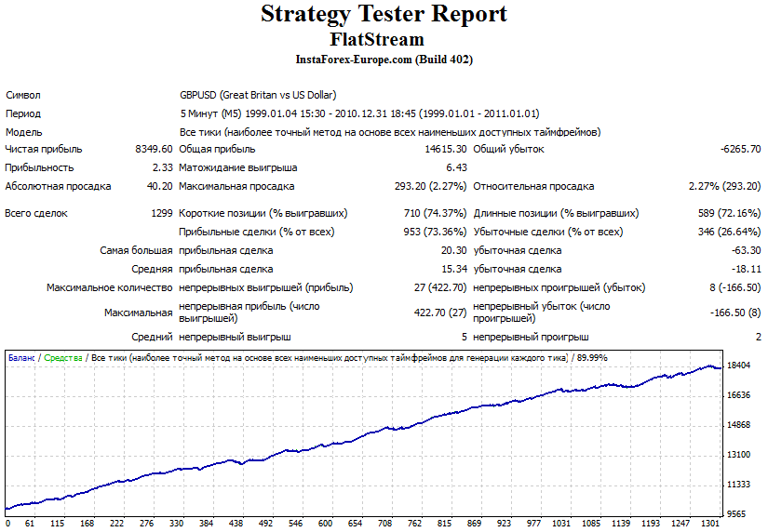

     **Параметры:**

* Magic – уникальный номер советника, необходим для опознавания ордеров.
* StartLots – начальный лот (используется при выключенном манименеджменте).
* MM    - включение манименеджмента да/нет.
* MMRisk – риск фактор менименеджмента, определяет % реинвестирования.
* CheckTime – время начала работы советника.
* EndTime – время окончания работы советника.
* CloseTime – время закрытия открытых ордеров.
* Stop – стоплосс.
* Take – тейкпрофит.
* Step – шаг цены, для открытия последующих ордеров.
* OrderMax – максимальное количество открытых ордеров.